Лабораторна робота №3
Системний реєстр Windows
Мета роботи: вивчити призначення та особливості будови системного реєстру Windows; опанувати основи роботи з системним реєстром за допомогою програми regedit та ручного написання reg-файлів.
Інструменти: У ході виконання лабораторної роботи було використано операційну систему Linux Mint, яка є форком Ubuntu і є повністю сумісною з ним. Єдиною помітною відмінністю є її зовнішній вигляд. Також було використано Windows 10 LTSC.
Завдання №3.1
- В ОС Windows запустіть редактор реєстру (regedit.exe).
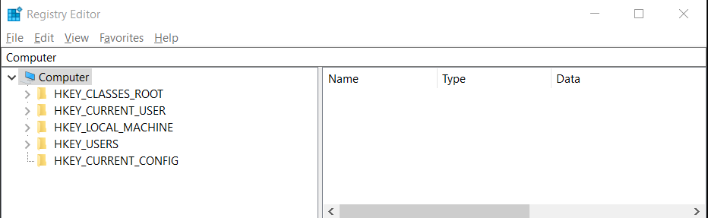
Рис. 1 Register Editor
2. Прогляньте перелік головних розділів реєстру. Скільки головних
розділів відображається? Які це розділи?
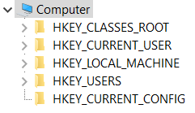
Рис. 2 Головні розділи
3. Перейдіть у розділ HKCU\Software. Створіть власний розділ HKCU\
Software\Key_Група_Варіант.
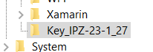
Рис. 3 Створення нового ключа
Рис. 4 Шлях нового ключа
4. Всередині розділу Key_Група_Варіант реалізуйте наступні параметри
Таблиця 1
Ім’я параметра | Тип параметра | Значення параметра
(За замовчуванням) | REG_SZ | (значення не задано)
Param1 | REG_SZ | ВашеПрізвище ВашеІм’я
Param2 | REG_DWORD | N,  де N - номер вашого варіанта
Param3 | REG_EXPAND_SZ | (значення не задано)
Param4 | REG_EXPAND_SZ | %USERPROFILE%\Documents\  Folder_N,  де N - номер вашого варіанта
Param5 | REG_MULTI_SZ | Прізвище Ім’я  Студент(ка) групи НомерГрупи  Варіант НомерВаріанту
Param6 | REG_QWORD | N*100 000,  де N - номер вашого варіанта
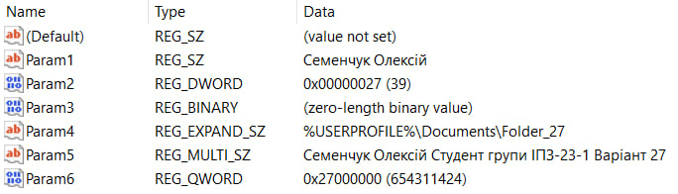
Рис. 5 Реалізовані параметри
5. Експортуйте розділ Key_Група_Варіант у файл Key_Група_Варіант.reg
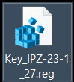
Рис. 6 Експортований файл
Завдання №3.2
1. Відкрийте файл Key_Група_Варіант.reg простим текстовим редактором
(наприклад, Блокнот). Порівняйте вміст файлу з вмістом відповідного розділу, переглянутим за допомогою редактора реєстру.
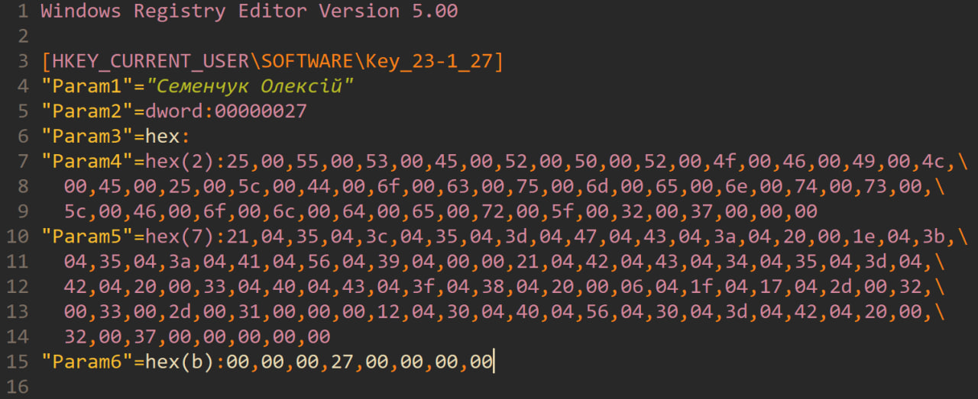
Рис. 7 Вміст експортованого файлу
2. Якщо закривали редактор реєстру, запустіть його знову (права адміністратора поки не потрібні). Видаліть розділ Key_Група_Варіант. Чи вдається це зробити?
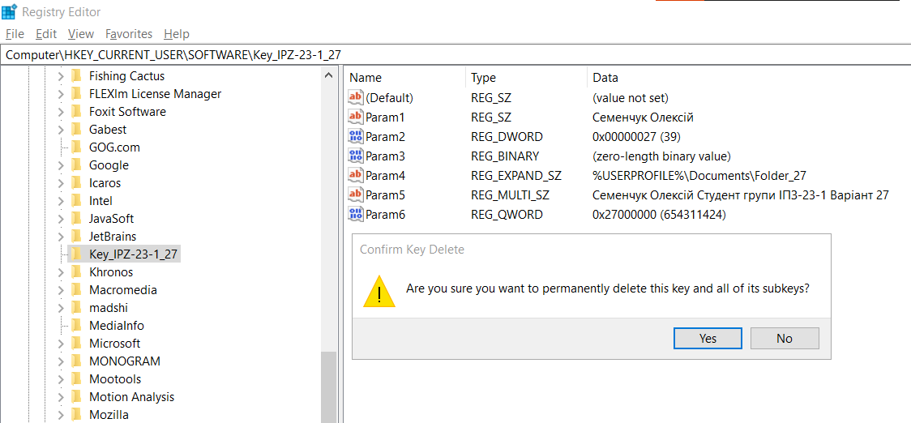
Рис. 8 Видалення ключа
3. Імпортуйте вміст файлу Key_Група_Варіант назад у системний реєстр. Переконайтеся, що розділ Key_Група_Варіант.reg знову на місці.
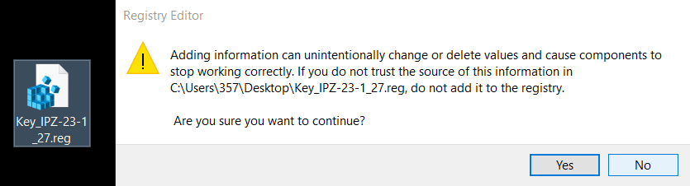
Рис. 9 Імпортування файлу
Завдання №3.3
1. За допомогою вбудованого пошуку (Ctrl+F) знайдіть розділ
RegisteredApplications. Прогляньте його. Параметри якого типу містить даний
розділ?
2. Здійсніть експорт вмісту розділу RegisteredApplications у файл
RegApp_Група_Варіант.reg.
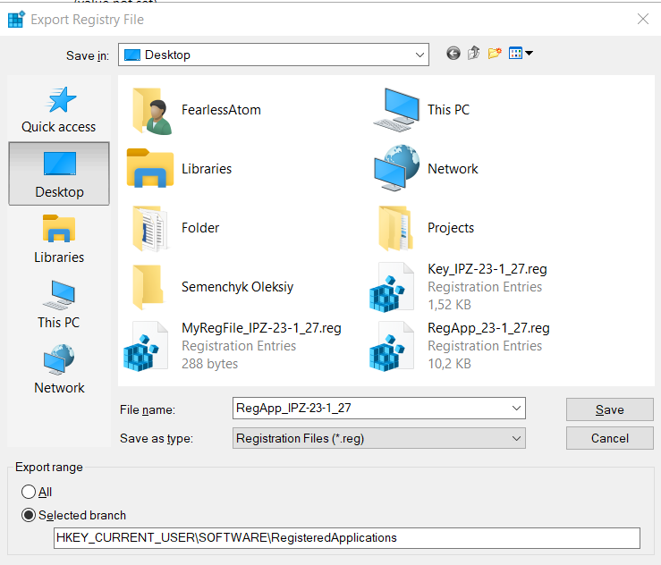
Рис. 10 Експорт файлу
3. Видаліть розділ RegisteredApplications.
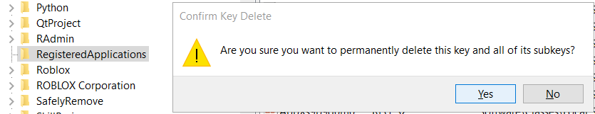
Рис. 11 Видалення файлу
4. Переконайтеся, що розділ RegisteredApplications відсутній.
5. Поверніть розділ RegisteredApplications на місце, імпортувавши файл
RegApp_Група_Варіант.reg.
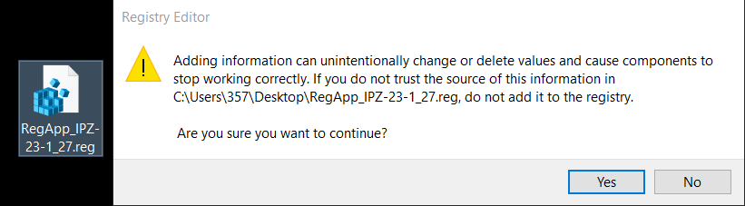
Рис. 12 Імпорт файлу
Завдання №3.4
1. Напишіть та застосуйте власний reg-файл MyRegFile_Група_Варіант.reg.
Файл має вилучати з реєстру розділ Key_Група_Варіант, а потім створювати
новий розділ із наступним вмістом.
Таблиця 2
Ім’я параметра | Тип параметра | Значення параметра
(За замовчуванням) | REG_SZ | This is a default value.
UserName | REG_SZ | ВашеІм’я_ВашеПрізвище_N,  де N - номер вашого варіанта
UserStatus | REG_SZ | Active
Password | REG_BINARY | (значення не задано)
PostsCount | REG_DWORD | N, де N - номер вашого варіанта, переведений у шістнадцяткову систему (інакше його не задати через reg-файл).
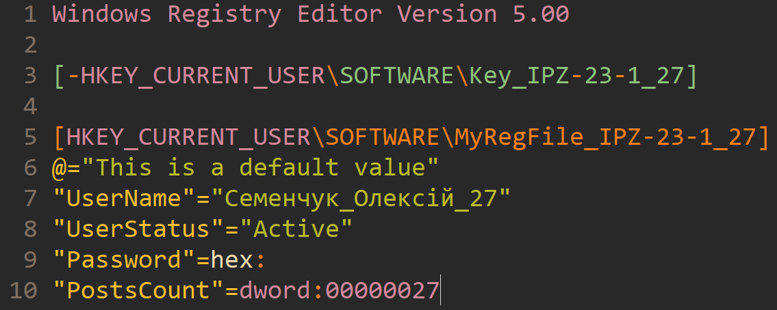
Рис. 13 Зміст файлу
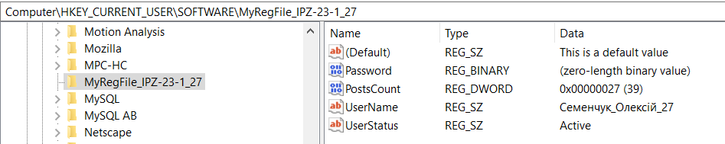
Рис. 14 Вигляд файлу у regedit.exe
Завдання №3.5
1. За допомогою програми Провідник чи іншого файлового менеджера
перегляньте вміст каталогу %SYSTEMROOT%\System32\config. Відшукайте
файли кущів (вуликів).
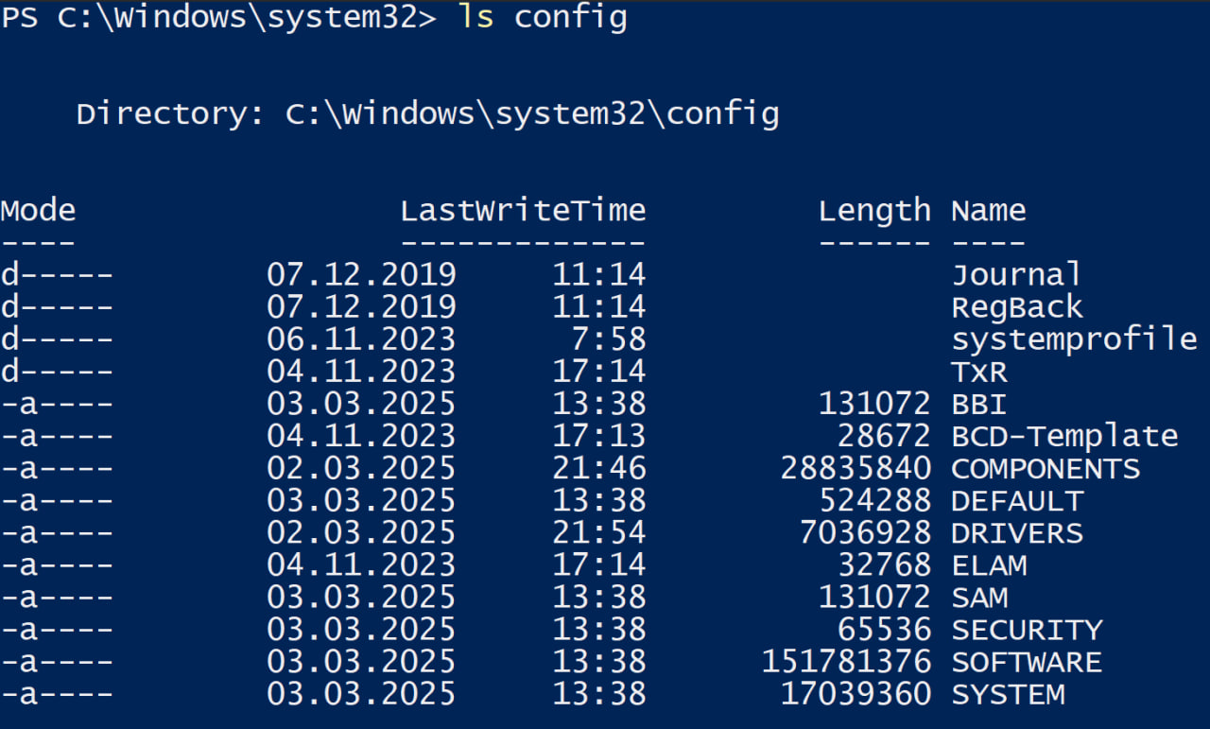
Рис. 15 Перелік регістру
Завдання №3.6
1. Запустіть оболонку PowerShell. Наступні дії у цьому завданні виконайте
засобами PowerShell. На кожному кроці перевіряйте, чи виконувані вами дії
справді були успішними (відповідні скриншоти додайте у звіт).
2. Перейдіть до розділу реєстру Key_Група_Варіант і перегляньте його
вміст.
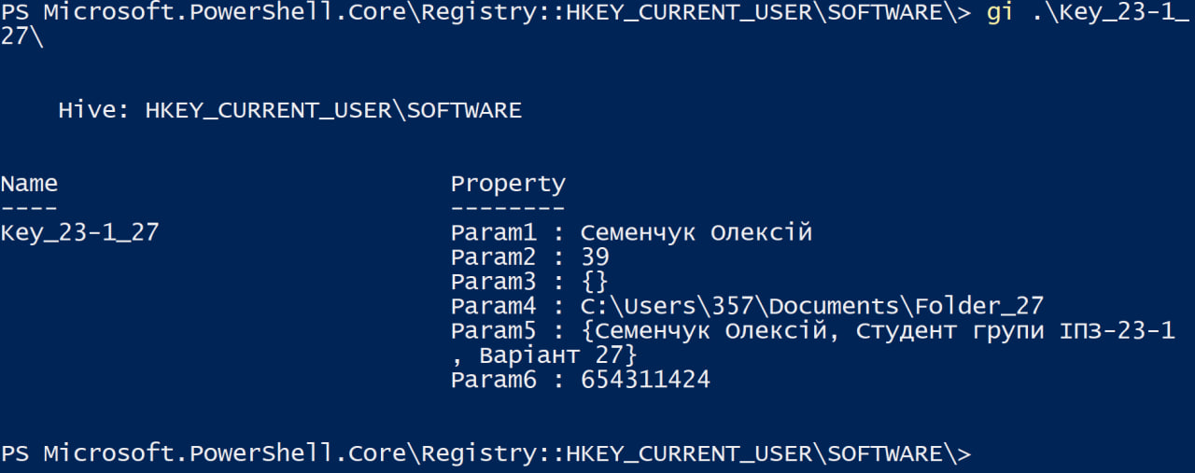
Рис. 16 Перегляд вмісту реєстра
3. Всередині розділу Key_Група_Варіант створіть підрозділ з ім’ям
Subkey_Група_Варіант.
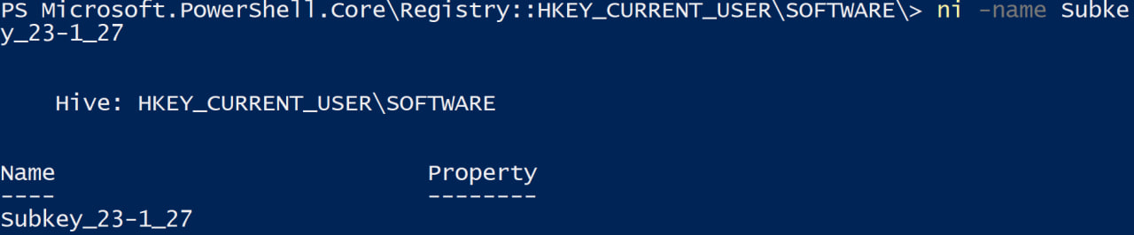
Рис. 16 Створення підрозділу
4. У розділі створіть параметр Param_Варіант типу REG_SZ і присвойте
йому значення Some string.
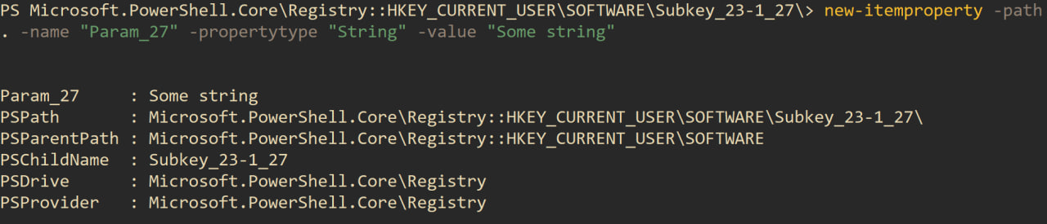
Рис. 17 Створення нового параметру
5. Змініть значення параметра Param_Варіант на значення Прізвище Ім’я.
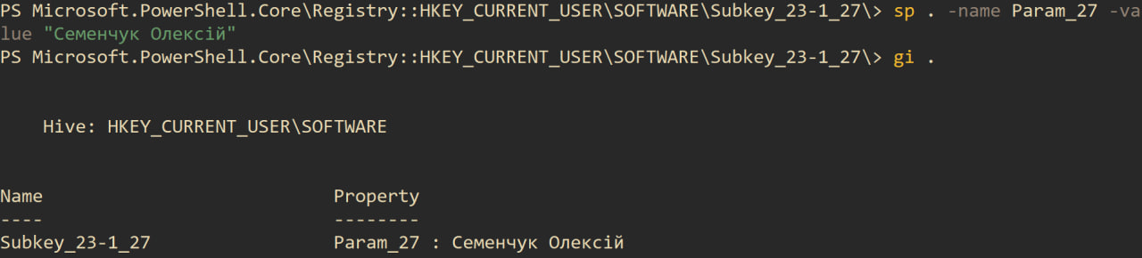
Рис. 18 Зміна значення параметру
6. Вилучіть параметр Param_Варіант.
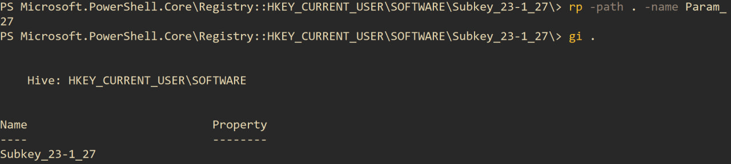
Рис. 19 Видалення параметру
7. Вилучіть розділ Key_Група_Варіант разом з усіма його підрозділами.
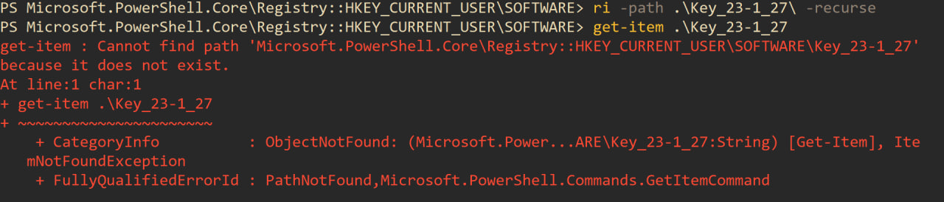
Рис. 19 Видалення підрозділу
8. Після перевірки успішності вилучення розділу Key_Група_Варіант
засобами PowerShell, перевірте те саме через програму Regedit.
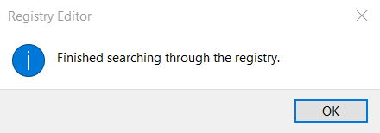
Рис. 19 Розділ не знайдено
Висновок: У ході виконання лабораторної роботи було вивчено призначення та структуру системного реєстру Windows, а також основи роботи з ним за допомогою редактора regedit, reg-файлів та powershell.

